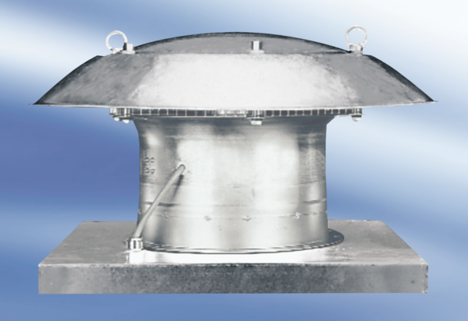Axialer Dachventilator EZD40-4AVerpackungseinheit: 1 StückSortiment:
Artikelnummer: 0087.0409Hersteller: MAICO

